**重要成果**

**“城镇化进程中的城市形象塑造”在光明日报发表**

我校田菲、王淑娟老师撰写的“城镇化进程中的城市形象塑造”2014年5月11日在《光明日报》发表。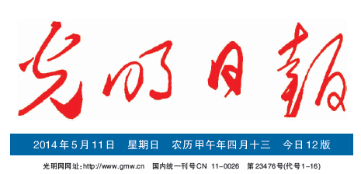城市形象塑造是一个复杂的系统工程，既要立足发展实际，又要充分借鉴世界各国成功经验，更要考虑未来发展需求。当今世界，追求低碳、环保与可持续发展已成为城市发展的重要目标，资源节约、关爱环境、保护生态、独具魅力而又美丽宜居成为现代城市形象塑造中的重要元素。在我国城镇化快速发展的背景下，要做到以城市形象塑造引领城镇化发展进程，就必须坚持以生态文明理念来统领城市形象塑造，使生态文明成为城市建设与城市形象塑造的指导思想、价值观念、思维方式和行为准则。同时还要加强城市生态文明理念形象塑造、强化城市生态文明行为形象塑造、积极推动城市生态文明法制形象塑造。